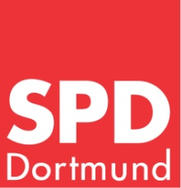
Ortsverein Dortmund-Süd

www.spd-sued.de

Liebe Genossinnen und Genossen, Dortmund, 30.4.2015

wir laden ein zur

Mai-Mitgliederversammlung
"Flüchtlingsbetreuung in der Oststadt"

am Dienstag, 19. Mai, ab 19.00 Uhr im Wilhelm-Hansmann-Haus,

Märkische Straße 21, Raum 10

Referent: Jörg Süshardt, Leiter des Sozialamts

THEMA: Auch Dortmund verzeichnet seit Monaten steigende Flüchtlingszahlen. Wie wird die Kommune den anfallenden Herausforderungen gerecht, welchen Beitrag leistet Engagement aus der Bürgerschaft? Gast des Abends ist Jörg Süshardt, er wird uns in lockerer Gesprächsrunde über die aktuelle Ausgangslage mit Blick auf das Stadtquartier informieren.

!!!!! Wir sehen uns !!!!!

Mit sozialdemokratischen Grüßen

Carsten Wember Ute Pieper Floran Virow Tim-Carsten Virow

